Образовательная область «Речевое развитие»
(Чтение художественной литературы)

Тема: «Чтение русской народной сказки «Петушок и бобовое зернышко»

Цель:
познакомить с русской народной сказкой «Петушок и бобовое зернышко», формировать умение внимательно слушать сказку и беседовать о ее содержании.

Задачи:
- Познакомить с зерновой культурой – бобами.
- Ввести в активный словарь детей слова: боб, бобы, бобовое зернышко. Добиваться четкого произношения звуков в слогах и фразах.
- Развивать связную речь, мелкую моторику кистей рук.
- Воспитывать интонационную выразительность речи.

Чистоговорка »Бобовое зернышко »
Об - об - об - лежит на блюдце боб.
Бы - бы - бы - любят курочки бобы.
Но - но – но - вкусно бобовое зерно.

«Петушок и бобовое зернышко»

Жили-были петушок и курочка.
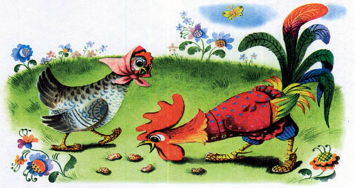
Петушок все торопился, да торопился, а курочка знай себе да приговаривает:
- Петя, не торопись. Петя, не торопись.
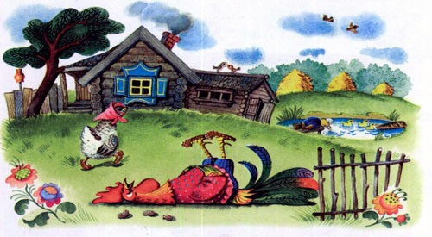
Клевал как-то петушок бобовые зернышки, да второпях и подавился. Подавился, не дышит, не слышит, лежит не шевелиться. Перепугалась курочка, бросилась к хозяйке, кричит:
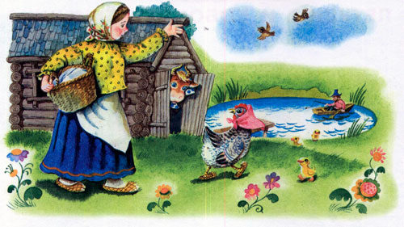
- Ох, хозяюшка, дай скорей маслица петушку горлышко смазать: подавился петушок бобовым зернышком.
Хозяйка говорит:
- Беги скорей к коровушке, проси у нее молока, а я уж собью маслица.
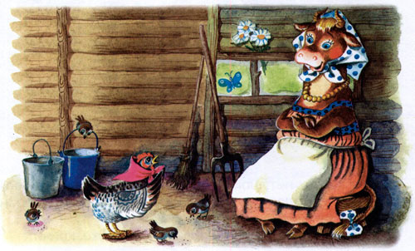
Бросилась курочка к корове:
- Коровушка, голубушка, дай скорее молока, из молока хозяюшка собьет маслица, маслицем смажу петушку горлышко: подавился петушок бобовым зернышком.
- Ступай скорее к хозяину, пусть он принесет мне свежей травы.
Бежит курочка к хозяину:
-Хозяин! Хозяин! Дай скорее коровушке свежей травы, коровушка даст молочка, из молочка хозяюшка собьет маслица, маслицем я смажу петушку горлышко: подавился петушок бобовым зернышком.
- Беги скорей к кузнецу за косой, - говорит хозяин.
Со всех ног бросилась курочка к кузнецу:
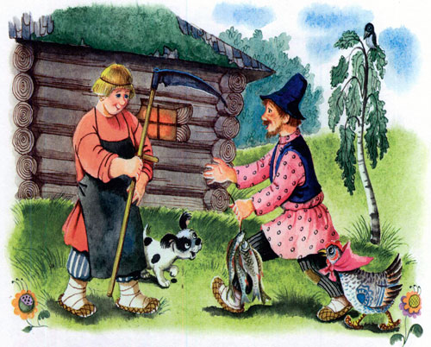
- Кузнец, кузнец, дай скорее хозяину хорошую косу. Хозяин даст коровушке травы, коровушка даст молока, хозяюшка даст мне маслица, я смажу петушку горлышко: подавился петушок бобовым зернышком.
Кузнец дал хозяину новую косу, хозяин дал коровушке свежей травы, коровушка дала молока, хозяюшка сбила масла, дала маслица курочке. Смазала курочка петушку горлышко. Бобовое зернышко и проскочило.
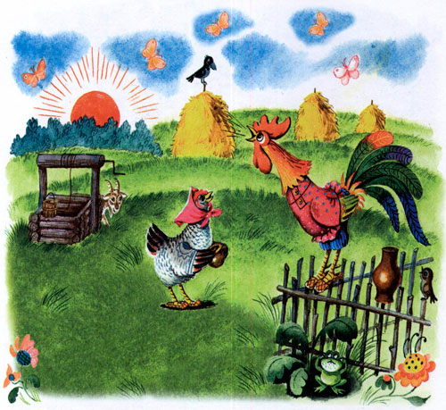
Петушок вскочил живехонький и во все горло запел:
- Ку-ка-реку!
Вопросы.
- Понравилась ли вам сказка?
- Назовите героев сказки.
- Каким был петушок?
- Что курочка приговаривала когда петушок торопился?
- Что случилось с петушком?
- К кому побежала курочка? Что попросила она?
- К кому хозяюшка отправила курочку?
- Что попросила курочка у коровушки?
- К кому коровушка отправила курочку?
- Что курочка попросила у хозяина?
- К кому хозяин отправил курочку?
- Что кузнец дал хозяину?
- Что хозяин дал коровушке?
- Что коровушка дала хозяюшке?
- Что сделала хозяюшка?
- Что сделала курочка?
- Чем закончилась сказка?

